TCVN TIÊU CHUẨN QUỐC GIA

TCVN 7161-9 : 2024
ISO 14520-9 : 2019
Xuất bản lần 1

HỆ THỐNG CHỮA CHÁY BẰNG KHÍ - TÍNH CHẤT VẬT LÝ VÀ THIẾT KẾ HỆ THỐNG -
PHẦN 9: KHÍ CHỮA CHÁY HFC-227ea
Gaseous fire-extinguishing systems -
Physical properties and system design -
Part 9: HFC-227ea extinguishant

HÀ NỘI - 2023

MỤC LỤC
Trang
Lời nói đầu 4
1 Phạm vi áp dụng 5
2 Tài liệu viện dẫn 5
3 Thuật ngữ, định nghĩa 5
4 Đặc tính kỹ thuật và sử dụng 5
4.1 Quy định chung 5
4.2 Sử dụng các hệ thống HFC-227ea 6
5 An toàn cho người 9
6 Thiết kế hệ thống 9
6.1 Mật độ nạp 9
6.2 Áp suất nén cực đại 10
6.3 Lượng khí chữa cháy ….10
6.4 Mật độ nạp khác và các mức áp suất nén cực đại 13
7 Đặc tính môi trường 13
Thư mục tài liệu tham khảo 14

Lời nói đầu

TCVN 7161-9:2024 hoàn toàn tương đương với ISO 14520-9:2019.
TCVN 7161-9:2024 do Cục Cảnh sát Phòng cháy, chữa cháy và cứu nạn, cứu hộ biên soạn, Bộ Công an đề nghị, Tổng Cục Tiêu chuẩn Đo lường Chất lượng thẩm định, Bộ Khoa học và Công nghệ công bố.
TCVN 7161 (ISO 14520) Hệ thống chữa cháy bằng khí - Tính chất vật lý và thiết kế hệ thống bao gồm các phần sau:
TCVN 7161-1:2022 (ISO 14520-1:2015) - Phần 1: Hệ thống chữa cháy bằng khí – Tính chất vật lý và thiết kế hệ thống – Phần 1: Yêu cầu chung.
TCVN 7161-5:2021 (ISO 14520-5:2019) - Phần 5: Hệ thống chữa cháy bằng khí – Tính chất vật lý và thiết kế hệ thống – Phần 5: Khí chữa cháy FK-5-1-12.
TCVN 7161-9:2024 (ISO 14520-9:2019) - Phần 9: Hệ thống chữa cháy bằng khí – Tính chất vật lý và thiết kế hệ thống – Phần 9: Khí chữa cháy HFC-227ea.
TCVN 7161-13:2024 (ISO 14520-13:2015) - Phần 13: Hệ thống chữa cháy bằng khí – Tính chất vật lý và thiết kế hệ thống – Phần 13: Khí chữa cháy IG-100.
TCVN 7161-14:2024 (ISO 14520-14:2015) - Phần 14: Hệ thống chữa cháy bằng khí – Tính chất vật lý và thiết kế hệ thống – Phần 14: Khí chữa cháy IG-55.
TCVN 7161-15:2024 (ISO 14520-15:2015) - Phần 15: Hệ thống chữa cháy bằng khí – Tính chất vật lý và thiết kế hệ thống – Phần 15: Khí chữa cháy IG-541.
ISO 14520 Gaseous fire-extinguishing systems - Physical properties and system design còn có các phần sau:
- Part 2: CF₃L extinguishant;
- Part 6: HCFC Blend A extinguishant;
- Part 8: HFC 125 extinguishant;
- Part 10: HFC 23 extinguishant;
- Part 11: HFC 236fa extinguishant;
- Part 12: IG-01 extinguishant;

T I Ê U C H U Ẩ N Q U Ố C G I A TCVN 7161-9:2024

Hệ thống chữa cháy bằng khí - Tính chất vật lý và thiết kế hệ thống - Phần 9: Khí chữa cháy HFC-227ea
Gaseous fire-extinguishing systems - Physical properties and system design - Part 9: HFC-227ea extinguishant

- Phạm vi áp dụng
Tiêu chuẩn này quy định các yêu cầu riêng biệt đối với hệ thống chữa cháy bằng khí HFC-227ea. Tiêu chuẩn này bao gồm các thông tin chi tiết về tính chất vật lý, đặc tính kỹ thuật, cách sử dụng, phương pháp thiết kế và điều kiện an toàn.
Tiêu chuẩn này áp dụng cho hệ thống chữa cháy tự động bằng khí HFC-227ea hoạt động tại các áp suất danh nghĩa 25 bar, 42 bar và 50 bar được nén bằng nitơ. Tiêu chuẩn này cũng có thể áp dụng cho các hệ thống tại các điều kiện áp suất khác.
- Tài liệu viện dẫn
Tài liệu viện dẫn sau đây là cần thiết cho việc áp dụng tiêu chuẩn này. Đối với tài liệu viện dẫn ghi năm công bố thì áp dụng bản được nêu. Đối với tài liệu viện dẫn không ghi năm công bố thì áp dụng phiên bản mới nhất, bao gồm cả các bản sửa đổi (nếu có).
TCVN 7161-1-2022 (ISO 14520-1:2015), Hệ thống chữa cháy bằng khí - Tính chất vật lý và thiết kế hệ thống - Phần 1: Yêu cầu chung.
- Thuật ngữ và định nghĩa
Tiêu chuẩn này áp dụng các thuật ngữ và định nghĩa nêu trong TCVN 7161-1 (ISO 14520-1).
- Đặc tính kỹ thuật và sử dụng

Quy định chung
Khí chữa cháy HFC-227ea phải đáp ứng yêu cầu về đặc tính kỹ thuật nêu trong Bảng 1.
Khí chữa cháy HFC-227ea là khí không màu, hầu như không có mùi và không dẫn điện, có tỷ trọng gần bằng 6 lần so với không khí.
Các tính chất vật lý được nêu trong Bảng 2. HFC-227ea dập tắt đám cháy chủ yếu bằng cơ chế vật lý nhưng cũng có thể bằng một số cơ chế hóa học.

Bảng 1 — Yêu cầu về đặc tính kỹ thuật của HFC-227ea
Tính chất | Yêu cầu
Độ tinh khiết | Không nhỏ hơn 99,6 % theo thể tích
Độ axit | Không lớn hơn 3 × 10^{–6} theo khối lượng
Hàm lượng nước | Không lớn hơn 10 × 10^{–6} theo khối lượng
Cặn không bay hơi | Không lớn hơn 0,01 % theo khối lượng
Chất huyền phù hoặc cặn lắng | Không xuất hiện

Bảng 2 — Tính chất vật lý của HFC-227ea
Tính chất | Đơn vị | Giá trị
Khối lượng phân tử | - | 170
Điểm sôi ở 1,013 bar (tuyệt đối) | °C | -16,4
Điểm đông đặc | °C | -127
Nhiệt độ tới hạn | °C | 101,7
Áp suất tới hạn | bar (tuyệt đối) ^{(*)} | 29,26
Thể tích tới hạn | cm³/mol | 274
Khối lượng riêng tới hạn | kg/m³ | 573
Áp suất hóa hơi ở 20 °C | bar (tuyệt đối) ^{(*)} | 3,90
Khối lượng riêng chất lỏng ở 20 °C | kg/m³ | 1 410
Khối lượng riêng hơi bão hòa ở 20°C | kg/m³ | 31,035
Thể tích riêng của hơi quá nhiệt ở 1,013 bar và 20 °C | m³/kg | 0,1374
Công thức hóa học | CF₃CHFCF₃  Heptafluoropropane
Tên hóa học
^{(*)} 1 bar = 0,1 MPa = 10⁵ Pa; 1 MPa = 1 N/mm²
4.2 Sử dụng các hệ thống HFC-227ea
Các hệ thống chữa cháy theo thể tích bằng khí HFC-227ea có thể sử dụng để dập tắt các đám cháy thuộc tất cả các loại chất cháy trong phạm vi quy định tại Điều 4, TCVN 7161-1 (ISO 14520-1).
Các yêu cầu về khối lượng chất chữa cháy trên một đơn vị thể tích của không gian được bảo vệ nêu tại Bảng 3 đối với các nồng độ thiết kế khác nhau. Các yêu cầu này dựa trên các phương pháp được trình bày trong Điều 7.6, TCVN 7161-1 (ISO 14520-1).
Các nồng độ dập tắt và nồng độ thiết kế đối với n-heptan và các mối nguy hiểm bề mặt loại A được nêu trong Bảng 4. Các nồng độ dập tắt và nồng độ thiết kế đối với các chất cháy khác được nêu trong Bảng 5, và đối với các nồng độ khí trơ được nêu trong Bảng 6.

Bảng 3 — Lượng chất chữa cháy HFC-227ea
Nhiệt độ | Thể  tích  riêng | Yêu cầu về khối lượng HFC-227ea trên một đơn vị thể tích của  không gian được bảo vệ, m/V (kg/m3)
T | S | Nồng độ thiết kế (theo thể tích)
°C | m3/kg | 6 % | 7 % | 8 % | 9 % | 10 % | 11 % | 12 % | 13 % | 14 % | 15 %
–10 | 0,1215 | 0,5254 | 0,6196 | 0,7158 | 0,8142 | 0,9147 | 1,0174 | 1,1225 | 1,2301 | 1,3401 | 1,4527
–5 | 0,1241 | 0,5142 | 0,6064 | 0,7005 | 0,7967 | 0,8951 | 0,9957 | 1,0985 | 1,2038 | 1,3114 | 1,4216
0 | 0,1268 | 0,5034 | 0,5936 | 0,6858 | 0,7800 | 0,8763 | 0,9748 | 1,0755 | 1,1785 | 1,2839 | 1,3918
5 | 0,1294 | 0,4932 | 0,5816 | 0,6719 | 0,7642 | 0,8586 | 0,9550 | 1,0537 | 1,1546 | 1,2579 | 1,3636
10 | 0,1320 | 0,4834 | 0,5700 | 0,6585 | 0,7490 | 0,8414 | 0,9360 | 1,0327 | 1,1316 | 1,2328 | 1,3364
15 | 0,1347 | 0,4740 | 0,5589 | 0,6457 | 0,7344 | 0,8251 | 0,9178 | 1,0126 | 1,1096 | 1,2089 | 1,3105
20 | 0,1373 | 0,4650 | 0,5483 | 0,6335 | 0,7205 | 0,8094 | 0,9004 | 0,9934 | 1,0886 | 1,1859 | 1,2856
25 | 0,1399 | 0,4564 | 0,5382 | 0,6217 | 0,7071 | 0,7944 | 0,8837 | 0,9750 | 1,0684 | 1,1640 | 1,2618
30 | 0,1425 | 0,4481 | 0,5284 | 0,6104 | 0,6943 | 0,7800 | 0,8676 | 0,9573 | 1,0490 | 1,1428 | 1,2388
35 | 0,1450 | 0,4401 | 0,5190 | 0,5996 | 0,6819 | 0,7661 | 0,8522 | 0,9402 | 1,0303 | 1,1224 | 1,2168

Bảng 3 — Lượng chất chữa cháy HFC-227ea (kết thúc)
Nhiệt độ | Thể  tích  riêng  S | Yêu cầu về khối lượng HFC-227ea trên một đơn vị thể tích của  không gian được bảo vệ, m/V (kg/ m3)
T | Thể  tích  riêng  S | Nồng độ thiết kế (theo thể tích)
°C | m3/kg | 6 % | 7 % | 8 % |  | 9 % |  | 10 % | 11 % | 12 % | 13 % | 14 % | 15 %
40 | 0,1476 | 0,4324 | 0,5099 | 0,5891 | 0,6701 |  | 0,7528 |  | 0,8374 | 0,9239 | 1,0124 | 1,1029 | 1,1956
45 | 0,1502 | 0,4250 | 0,5012 | 0,5790 | 0,6586 |  | 0,7399 |  | 0,8230 | 0,9080 | 0,9950 | 1,0840 | 1,1751
50 | 0,1527 | 0,4180 | 0,4929 | 0,5694 | 0,6476 |  | 0,7276 |  | 0,8093 | 0,8929 | 0,9784 | 1,0660 | 1,1555
55 | 0,1553 | 0,4111 | 0,4847 | 0,5600 | 0,6369 |  | 0,7156 |  | 0,7960 | 0,8782 | 0,9623 | 1,0484 | 1,1365
60 | 0,1578 | 0,4045 | 0,4770 | 0,5510 | 0,6267 |  | 0,7041 |  | 0,7832 | 0,8641 | 0,9469 | 1,0316 | 1,1183
65 | 0,1604 | 0,3980 | 0,4694 | 0,5423 | 0,6167 |  | 0,6929 |  | 0,7707 | 0,8504 | 0,9318 | 1,0152 | 1,1005
70 | 0,1629 | 0,3919 | 0,4621 | 0,5338 | 0,6072 |  | 0,6821 |  | 0,7588 | 0,8371 | 0,9173 | 0,9994 | 1,0834
75 | 0,1654 | 0,3859 | 0,4550 | 0,5257 | 0,5979 |  | 0,6717 |  | 0,7471 | 0,8243 | 0,9033 | 0,9841 | 1,0668
80 | 0,1679 | 0,3801 | 0,4482 | 0,5178 | 0,5890 |  | 0,6617 |  | 0,7360 | 0,8120 | 0,8898 | 0,9694 | 1,0509
85 | 0,1704 | 0,3745 | 0,4416 | 0,5102 | 0,5803 |  | 0,6519 |  | 0,7251 | 0,8000 | 0,8767 | 0,9551 | 1,0354
90 | 0,1730 | 0,3690 | 0,4351 | 0,5027 | 0,5717 |  | 0,6423 |  | 0,7145 | 0,7883 | 0,8638 | 0,9411 | 1,0202
95 | 0,1755 | 0,3638 | 0,4290 | 0,4956 | 0,5636 |  | 0,6332 |  | 0,7044 | 0,7771 | 0,8516 | 0,9277 | 1,0057
100 | 0,1780 | 0,3587 | 0,4229 | 0,4886 | 0,5557 |  | 0,6243 |  | 0,6945 | 0,7662 | 0,8396 | 0,9147 | 0,9916
CHÚ THÍCH: Thông tin này chỉ áp dụng cho HFC-227ea và không dùng cho bất kỳ sản phẩm nào khác có chứa thành phần là 1,1,1,2,3,3,3 heptaflopropan.
Ký hiệu:
m/V là yêu cầu về khối lượng của khí chữa cháy trên một đơn vị thể tích (kg/m3), nghĩa là khối lượng khí cần thiết m tính bằng kilôgam cho một mét khối thể tích được bảo vệ V để tạo ra nồng độ yêu cầu ở nhiệt độ quy định;
V là thể tích của khu vực nguy hiểm (m3); nghĩa là thể tích được bao che trừ đi thể tích các cấu kiện cố định không thấm khí chữa cháy.
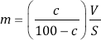
T là nhiệt độ (°C); nghĩa là nhiệt độ thiết kế trong khu vực nguy hiểm;
S là thể tích riêng (m3/kg); thể tích riêng của hơi quá nhiệt HFC-227ea ở áp suất 1,013 bar có thể xác định gần đúng theo công thức: S = k1 + k2T
trong đó: k1 = 0,1269; k2 = 0,000513
c là nồng độ (%), nghĩa là nồng độ theo thể tích của HFC-227ea trong không khí ở nhiệt độ xác định và áp suất tuyệt đối 1,013 bar.

Bảng 4 - Nồng độ dập tắt và nồng độ thiết kế của HFC-227ea
Chất cháy | Nồng độ dập tắt  % theo thể tích | Nồng độ thiết kế nhỏ nhất  % theo thể tích
Loại B
Heptan (chén nung) | 6,7 | 9,0
Heptan (thử trong phòng) | 6,9 | 9,0
Bề mặt loại A
Cũi gỗ | 4,9 | 7,9
Polymethyl methacrylate (PMMA) | 6,1 | 7,9
Polypropylen (PP) | 6,1 | 7,9
Acrylonitrile Butadiene Styrene (ABS) | 6,1 | 7,9
Khu vực nguy hiểm cao hơn loại A | Chú thích 4 | 8,5
CHÚ THÍCH 1. Các giá trị nồng độ dập tắt đối với các chất cháy loại B và bề mặt loại A được xác định bằng thử nghiệm theo Phụ lục B và Phụ lục C, TCVN 7161-1 (ISO 14520-1).
CHÚ THÍCH 2. Nồng độ thiết kế nhỏ nhất đối với chất cháy loại B là giá trị cao hơn của nồng độ dập tắt chất cháy heptan theo phép thử chén nung hoặc nồng độ dập tắt chất cháy heptan theo phép thử trong phòng nhân với hệ số 1,3.
CHÚ THÍCH 3. Nồng độ thiết kế nhỏ nhất đối với chất cháy bề mặt loại A là giá trị cao nhất của các nồng độ dập tắt theo các phép thử trên cũi gỗ, PMMA, PP hoặc ABS và nhân với hệ số 1,3. Trong trường hợp không có bất cứ giá trị nào trong bốn giá trị nồng độ dập tắt nêu trên thì nồng độ thiết kế nhỏ nhất phải là giá trị đối với chất cháy cho khu vực nguy hiểm cao hơn chất cháy loại A.
CHÚ THÍCH 4. Nồng độ thiết kế nhỏ nhất cho các chất cháy khu vực nguy hiểm cao hơn loại A phải là nồng độ cao hơn của nồng độ thiết kế nhỏ nhất của chất cháy bề mặt loại A hoặc 95% nồng độ thiết kế nhỏ nhất của chất cháy loại B.
CHÚ THÍCH 5. Tham khảo Điều 7.5.1.3, TCVN 7161-1 (ISO 14520-1) đối với các hướng dẫn về các chất cháy loại A.
Trong Bảng 4, nồng độ dập tắt và nồng độ thiết kế đối với các đám cháy thử nghiệm trong phòng chỉ là các nồng độ tham khảo. Có thể thực hiện và được phép sử dụng các nồng độ chữa cháy thấp hơn và cao hơn nồng độ các đám cháy thử nghiệm trong phòng khi đã được kiểm chứng thông qua các báo cáo thử nghiệm từ các phòng thí nghiệm quốc tế đã được công nhận.

Bảng 5 — Nồng độ dập tắt và nồng độ thiết kế của HFC-227ea cho các chất cháy khác
Chất cháy | Nồng độ dập tắt  % theo thể tích | Nồng độ thiết kế nhỏ nhất  % theo thể tích
Axeton | 6,7 | 8,7
Ethanol  Ethy acetate | 8,4  6,7 | 10,9  8,7
Ethylene glucol  Kerosene | 7,8  6,1 | 10,1  7,9
Methanol  Propane | 9,5  7,4 | 12,4  9,6
Toluene | 4,9 | 6,4
CHÚ THÍCH 1. Các nồng độ dập tắt đối với các chất cháy loại B nêu trên được xác định bằng phương pháp tại Phụ lục B, TCVN 7161-1 (ISO 14520-1).
CHÚ THÍCH 2. Các giá trị thiết kế nhỏ nhất đã được tăng lên đến nồng độ thiết kế nhỏ nhất được xác lập cho heptan phù hợp với Điều 7.5.1, TCVN 7161-1 (ISO 14520-1).

Bảng 6 — Nồng độ trơ và nồng độ thiết kế của HFC-227ea
Chất cháy | Nồng độ trơ  % | Nồng độ thiết kế nhỏ nhất  %
Isobutan | 11,3 | 12,4
1- Clo-1,1 difloetan (HCFC 141b) | 6,7 | 8,7
1,1 Difloetan (HFC 152a) | 8,6 | 9,5
Diflometan (HFC 32) | 6,7 | 8,7
Etylen oxit | 13,6 | 15,0
Metan | 8,0 | 8,8
Pentan | 11,6 | 12,8
Popan | 11,6 | 12,8
CHÚ THÍCH: Các nồng độ trơ được xác định theo Phụ lục D và Điều 7.5.2, TCVN 7161-1 (ISO 14520-1).

- An toàn cho người
Trong thiết kế hệ thống chữa cháy bằng khí HFC-227ea cần phải lưu ý đến mọi yếu tố nguy hiểm đối với con người do quá trình xả HFC-227ea tạo ra.
Các yếu tố nguy hiểm có thể phát sinh do nguyên nhân sau:
a) Khí chữa cháy xả ra từ hệ thống;
b) Các sản phẩm của đám cháy;
c) Các sản phẩm phân hủy của khí chữa cháy do tiếp xúc với đám cháy.
Đối với các yêu cầu an toàn tối thiểu, tham khảo Điều 5, TCVN 7161-1 (14520-1).
Thông tin về tính chất độc hại đối với HFC-227ea được nêu trong Bảng 7.

Bảng 7 — Tính chất độc hại của khí HFC-227ea
Tính chất | Giá trị  %
ALC | > 80 ở 20 % O₂
Mức độ ảnh hưởng có hại không quan sát được (NOAEL) | 9,0
Mức độ ảnh hưởng có hại thấp nhất quan sát được (LOAEL) | 10,5
CHÚ THÍCH: ALC là nồng độ xấp xỉ gây chết khi thí nghiệm đối với đàn chuột tiếp xúc trong 4 h.

- Thiết kế hệ thống

Mật độ nạp
Mật độ nạp của bình chứa không được vượt quá các giá trị quy định trong Bảng 8 đến Bảng 10 đối với các hệ thống 25 bar, 42 bar hoặc 50 bar.
Nếu vượt quá mật độ nạp tối đa có thể làm cho bình chứa đầy “chất lỏng” dẫn đến tình trạng áp suất tăng lên rất cao khi có sự thay đổi nhỏ về nhiệt độ gây ảnh hưởng đến tính toàn vẹn của tổ hợp bình chứa.
Quan hệ giữa áp suất và nhiệt độ được nêu trong Hình 1 và Hình 2 áp dụng cho các mật độ nạp khác nhau.

Bảng 8 — Đặc tính của bình chứa khí HFC-227ea loại 25 bar
Tính chất | Đơn vị | Giá trị
Mật độ nạp tối đa | kg/m3 | 1 150
Áp suất làm việc lớn nhất của bình chứa tại 50 °C | bar  (áp kế) | 34
Áp suất nén cực đại tại 21 °C | bar  (áp kế) | 25
CHÚ THÍCH: Xem Hình1 để có thêm dữ liệu về mối quan hệ áp suất/nhiệt độ.

Bảng 9 — Đặc tính của bình chứa khí HFC-227ea loại 42 bar
Tính chất | Đơn vị | Giá trị
Mật độ nạp tối đa | kg/m3 | 1 150
Áp suất làm việc lớn nhất của bình chứa tại 50 °C | bar  (tuyệt đối) | 62
Áp suất nén cực đại tại 21 °C | bar  (tuyệt đối) | 42
CHÚ THÍCH: Xem Hình 2 để có thêm dữ liệu về mối quan hệ áp suất/nhiệtđộ.

Bảng 10 — Đặc tính của bình chứa khí HFC-227ea loại 50 bar
Tính chất | Đơn vị | Giá trị
Mật độ nạp tối đa | kg/m3 | 1 050
Áp suất làm việc lớn nhất của bình chứa tại 50 °C | bar  (tuyệt đối) | 59
Áp suất nén cực đại tại 21 °C | bar  (tuyệt đối) | 50
CHÚ THÍCH: Xem Hình 3 để có thêm dữ liệu về mối quan hệ áp suất/nhiệt độ.

Áp suất nén cực đại
Các bình chứa phải được nén cực đại bằng nitơ có độ ẩm không lớn hơn 60 × 10−6 khối lượng so với áp suất cân bằng 25 bar , 42 bar hoặc 50 bar ở nhiệt độ 21°C.

Lượng khí chữa cháy
Yêu cầu lượng khí chữa cháy nhỏ nhất phải đạt được nồng độ thiết kế cho khu vực nguy hiểm ở nhiệt độ thấp nhất, được xác định như trong Bảng 3 và theo phương pháp nêu tại Điều 7.6, TCVN 7161-1 (ISO 14520-1).
Nồng độ thiết kế được quy định cho các khu vực nguy hiểm có liên quan nêu trong Bảng 4, bao gồm hệ số an toàn tối thiểu bằng 1,3 lần nồng độ dập tắt.
Nên lưu ý tăng hệ số này cho các khu vực nguy hiểm cụ thể, đồng thời tham vấn ý kiến của các cơ quan chức năng liên quan.
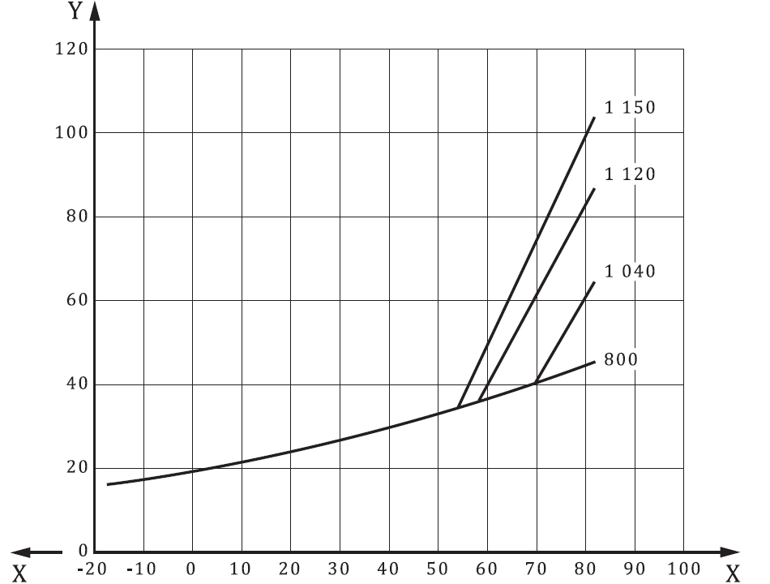

Chú dẫn
X | nhiệt độ, °C
Y | áp suất, bar

Hình 1 — Đồ thị nhiệt độ/áp suất đối với HFC-227ea được nén cực đại bằng nitơ

đến 25 bar ở 21°C

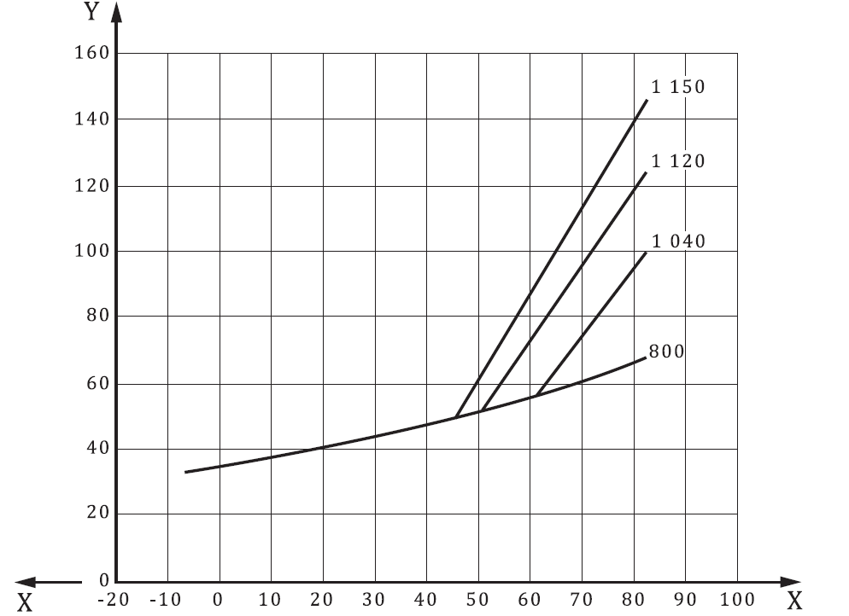

Chú dẫn:
X | nhiệt độ, °C
Y | áp suất, bar

Hình 2 — Đồ thị nhiệt độ/áp suất đối với HFC-227ea được nén cực đại bằng nitơ

đến 42 bar ở 21°C

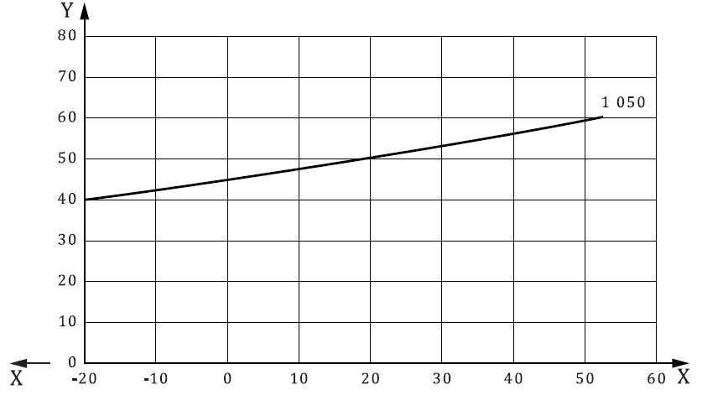

Chú dẫn
X nhiệt độ, °C
Y áp suất, bar

Hình 3 — Đồ thị nhiệt độ/áp suất đối với HFC-227ea được nén cực đại bằng nitơ

đến 50 bar ở 21°C

Mật độ nạp khác và các mức áp suất nén cực đại
Ngoài các giá trị quy định tại 6.1 và 6.2, các mật độ nạp và áp suất nén cực đại khác được phép áp dụng khi nhà sản xuất cung cấp cho người dùng và cơ quan chuyên môn các thông tin dữ liệu tương tự như trình bày tại 6.1, 6.2, 6.3, bao gồm:
a) Mật độ nạp tối đa;
b) Áp suất bình chứa ở nhiệt độ nạp;
c) Áp suất bình chứa ở nhiệt độ bảo quản lớn nhất;
d) Các mức áp suất của bình chứa ở mật độ nạp tối đa trong dải nhiệt độ bảo quản từ thấp nhất tới cao nhất, trình bày ở dạng đồ thị tương tự như tại 6.3.
- Đặc tính môi trường
Các thuộc tính môi trường của khí chữa cháy HFC-227ea như sau:
GWP (100 năm) 3220
ODP 0⁾
Trong đó:
GWP (Global Warming Potential): Chỉ số làm nóng toàn cầu.
ODP (Ozone Depletion Potential): Chỉ số làm suy giảm tầng ôzôn.
CHÚ THÍCH 1: Tham khảo Điều 4.2.1, TCVN 7161-1 (ISO 14520-1) về thảo luận các giá trị GWP và mối quan hệ của chúng với ảnh hưởng của khí đối với sự thay đổi khí hậu/nóng lên toàn cầu.
CHÚ THÍCH 2: Các thuộc tính môi trường được trích dẫn từ các tài liệu sau:
- IPCC, Report AR4 Climate Change 2007: The Physical Science Basis, Chapter 2 “Changes in Atmospheric Constituents and in Radiative Forcing,” Table 2.14. “Lifetimes, radiative efficiencies and direct (except for CH4) GWPs relative to CO2. For ozone-depleting substances and their replacements, data are taken from IPCC/TEAP (2005) unless otherwise indicated,” pp. 212-213;
- ENVIRONMENTAL PROTECTION AGENCY, 40 CFR Part 82 [EPA-HQ-OAR-2015-0663; FRL-9952-18-OAR], RIN 2060-AS80 Protection of Stratospheric Ozone: New Listings of Substitutes; Changes of Listing Status; and Reinterpretation of Unacceptability for Closed Cell Foam Products under the Significant New Alternatives Policy Program; and Revision of Clean Air Act Section 608 Venting Prohibition for Propane, Table 22: “GWP, ODP, and VOC Status of 2-BTP Compared to Other Total Flooding and Streaming Agents,” 9/26/2016.

THƯ MỤC TÀI LIỆU THAM KHẢO
[1] IPCC, Report AR4 Climate Change 2007: The Physical Science Basis, Chapter 2 “Changes in Atmospheric Constituents and in Radiative Forcing,” Table 2.14. “Lifetimes, radiative efficiencies and direct (except for CH4) GWPs relative to CO2. For ozone-depleting substances and their replacements, data are taken from IPCC/TEAP (2005) unless otherwise indicated,” pp. 212-213.
[2] ENVIRONMENTAL PROTECTION AGENCY, 40 CFR Part 82 [EPA-HQ-OAR-2015-0663; FRL- 9952-18-OAR], RIN 2060-AS80 Protection of Stratospheric Ozone: New Listings of Substitutes; Changes of Listing Status; and Reinterpretation of Unacceptability for Closed Cell Foam Products under the Significant New Alternatives Policy Program; and Revision of Clean Air Act Section 608 Venting Prohibition for Propane, Table 22: “GWP, ODP, and VOC Status of 2-BTP Compared to Other Flooding and Streaming Agents,” 9/26/2016.

- Khí chữa cháy HFC-227ea không làm suy giảm tầng ôzôn vì không chứa clo, bromin, hoặc iốt, là những loại hoạt chất động học chủ yếu gây phá hủy tầng ôzôn.

